PRESSEMITTEILUNG 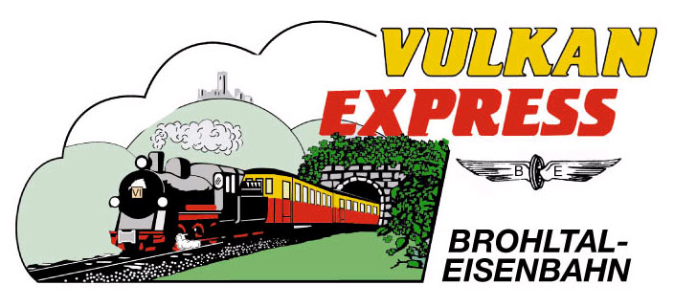
Brohl-Lützing, 06.03.2016

„Vulkan-Expreß“ startet in die Sommersaison
Schmalspurbahn ab Ostern wieder öfter unterwegs

Traditionell an Karfreitag beginnt bei der Brohltalbahn die Sommersaison. In diesem Jahr haben die Fahrgäste damit bereits im März die Gelegenheit, wieder regelmäßig mit dem „Vulkan-Expreß“ vom Rhein in die Ferienregion Laacher See zu fahren.

Frühlingsfahrt am Sonntag, 13.03.2016

Bevor es soweit ist, führt am Sonntag, den 13. März 2016 um 11:15 Uhr eine „Frühlingsfahrt“ von Brohl-Lützing am Rhein bis auf die Eifelhöhen bei Kempenich-Engeln. Auf einer geführten Rundwanderung am Endbahnhof besteht dabei die Gelegenheit, frische Frühlingsluft zu schnuppern und sich auf viele Ausflugsmöglichkeiten in der kommenden Sommersaison zu freuen. Für diese Fahrt ist eine Voranmeldung erforderlich.

Saisonstart an Karfreitag, 25.03.2016

Start der Sommersaison ist zwei Wochen später, am 25. März 2016 (Karfreitag). Der kleine Zug startet an diesem Tag mit einer Diesellok zweimal pro Richtung auf die rund 18 km lange Strecke durch das Brohltal. Unterwegs stoppt der Zug an bis zu 7 Zwischenstationen, die zu Ausflügen und Wanderungen in die Umgebung einladen! Ob Wanderungen zum Laacher See oder Swingolfen – hier findet jeder „seinen“ passenden Bahnhof. Alle Infos zu den Ausflugsmöglichkeiten können unter http://vulkan-express.de/stationen-und-ausfluege abgerufen werden.

Vom Saisonstart an verkehrt der „Vulkan-Expreß“ zunächst an allen Sonn- und Feiertagen bis Ende April jeweils zwei Mal pro Tag. Der Monatswechsel zum Mai läutet dann mit dem ersten Dampflok-Wochenende den Beginn des dichten Sommerfahrplans mit Fahrten an allen Dienstagen, Donnerstagen, Freitagen und an Wochenenden ein. Ab Juni wird zusätzlich auch mittwochs gefahren. Durchschnittlich zwei Mal im Monat wird ein erweiterter Fahrplan unter Einsatz der historischen Dampflokomotive „11^{sm}“ angeboten.

Alle Züge können flexibel und auch auf Teilstrecken genutzt werden. Eine Hin- und Rückfahrt über die Gesamtstrecke kostet für Erwachsene unverändert 13 Euro (Kinder 6,50 Euro), eine Familienkarte (2 Erw., 3 Kinder) ist ab 28 Euro zu haben. Teilstrecken sind entsprechend günstiger.

Schiffsanschluss im Mai und Juni

Eine Neuerung ergibt sich in diesem Jahr für Freitage im Mai und Juni: erstmals seit vielen Jahren kann man an diesen Tagen mit einem Schiff zum „Vulkan-Expreß“ anreisen! In Kooperation mit der „Bonner Personenschifffahrt“ bietet die Brohltalbahn Kombi-Tickets mit einer Schifffahrt auf der „MS Beethoven“ von Bonn, Königswinter und Linz nach Brohl sowie einer anschließenden Bahnfahrt in die Eifel an. Auf der Hinfahrt ist ein Mittagessen auf dem Schiff im Fahrpreis inklusive. Der „Vulkan-Expreß“ holt die Gäste in Brohl direkt am Schiff ab und fährt in gemütlicher Fahrt bis nach Engeln. Nach einem kurzen Aufenthalt beginnt die Rückfahrt zum Schiffsanleger in Brohl und im Anschluss per Schiff zurück zum Ausgangsort.

Frühstücksfahrt am Mittwoch, 30. März 2016

Für alle, die ihre Frühlingsreise in die Vulkaneifel mit einem umfangreichen Frühstück kombinieren wollen, bietet sich unmittelbar zum Saisonstart die „Frühstücksfahrt“ an: um 09:30 Uhr fährt der planmäßige „Vulkan-Expreß“ ab Brohl, in speziellen „Frühstücks-Waggons“ serviert das Team der Brohltalbahn während der Fahrt ein reichhaltiges Buffet. Eine Voranmeldung ist für diese Fahrt unbedingt erforderlich.

Für die Anreise nach Brohl wird die stündlich zwischen Köln und Koblenz verkehrende Mittelrheinbahn (RB 26) mit den attraktiven Fahrscheinangeboten der Verkehrsverbünde VRM und VRS empfohlen. Die Parkplätze in Brohl sind begrenzt.

Weitere Informationen zu den neuen Fahrplänen sowie Buchungen unter www.vulkan-express.de, buero@vulkan-express.de und Tel. 02636-80303.

Interessengemeinschaft Brohltal-Schmalspureisenbahn e.V.
Kapellenstraße 12
56651 Niederzissen
Telefon 02636-80303
Telefax 02636-80146
E-Mail: buero@vulkan-express.de
www.vulkan-express.de
Facebook: “Brohltalbahn / Vulkan-Expreß”

